**INSTITUTO TECNOLÓGICO SUPERIOR TECSUP**

DISEÑO Y DESARROLLO DE SOFTWARE



**CURSO:** MEJORA CONTINUA EN EL DISEÑO

**PROYECTO:**

Propuesta de Implementación de un Sistema de Gestión de la Calidad y Mejora Continua en la Empresa Perú Picante, 2023

**Docente:**

Ing. Cayra Sutta, Raul Alexander

**Presentado por:**

* Alberto Vaca, Miguel Angel
* Beltran Torres, Briguith Lucero
* Coaquira Cruz, Jefferson Antony
* Huarachi Paredes, Brandon Kevin
* Manzano Añamuro, Jorge Manuel
* Pachari Gallegos, Dylam Pool

**Arequipa – Perú**

**2023**

# RESUMEN

La empresa Perú Picante es un restaurante peruano que busca ofrecer auténticas delicias culinarias a sus clientes. Fundada en 2022 por Flavia Vargas, la empresa se ha destacado por su compromiso con la calidad y la pasión por la comida peruana. Ofrecen una amplia variedad de platos típicos peruanos elaborados con ingredientes frescos y auténticos. Además, cuentan con un bar que ofrece bebidas y cócteles, y brindan servicios de entrega a domicilio. Su objetivo es expandir su presencia en otros distritos y compartir la gastronomía peruana con más personas en el futuro.

El informe tiene como objetivo analizar a fondo la empresa y proponer soluciones para mejorar su desempeño. Se realizará un diagnóstico situacional utilizando diferentes técnicas, como la lluvia de ideas, el diagrama de afinidad, el diagrama de Ishikawa y el diagrama de Pareto, para identificar las problemáticas y priorizar los problemas a abordar.

Posteriormente, se presentará una propuesta de implementación que incluye el uso del árbol de soluciones para encontrar alternativas de mejora, la aplicación de los principios Lean para eliminar desperdicios, la metodología 5 "S" para mejorar la organización y limpieza, y la metodología 5W-2H para establecer acciones concretas. Además, se elaborará un presupuesto para la implementación de las soluciones propuestas.

El informe concluye resumiendo los principales hallazgos y presenta recomendaciones específicas para la empresa en base a los resultados obtenidos. En la bibliografía se citarán las fuentes consultadas y en los anexos se adjuntan documentos adicionales.

En resumen, el informe proporciona un análisis detallado de la empresa Perú Picante y ofrece recomendaciones concretas para mejorar su desempeño y satisfacer las necesidades de sus clientes de manera eficiente y efectiva.

ÍNDICE

INTRODUCCIÓN 6

CAPÍTULO I: GENERALIDADES DE LA EMPRESA 7

1.1 Descripción de la empresa 7

1.1.1. Breve descripción de la empresa y reseña histórica 7

1.1.2. Organigrama 8

1.1.3. Descripción de los productos o servicios ofrecidos 9

1.1.4. Visión 9

1.1.5. Misión 10

1.1.6. Valores empresariales 10

1.1 Objetivos 10

1.2.1. Objetivo General 10

1.2.2. Objetivos Específicos 10

1.1 Proceso de la empresa 12

1.3.1 Diagrama de bloques de producto 12

1.3.2. Mapa de procesos 13

CAPÍTULO II: DIAGNÓSTICO SITUACIONAL DE LA EMPRESA 16

2.1. Lluvia de Ideas 16

2.2. Diagrama de Afinidad 17

2.3. Técnica del Por que’s 21

2.4 Diagrama de Ishikawa 23

2.5. Diagrama de Pareto 24

CAPÍTULO III: PROPUESTA DE IMPLEMENTACIÓN 26

3.1. Árbol de soluciones 26

3.2. Solución a desperdicios detectados según Lean 32

3.3. Metodología 5 “S” 32

3.4. Metodología 5W-2H 35

3.5. Presupuesto 36

CONCLUSIONES 37

RECOMENDACIONES 37

BIBLIOGRAFÍA 38

ANEXOS 39

**ÍNDICE DE TABLAS**

Tabla 1 Tabla de problema raíz de la empresa Perú Picante. 24

Tabla 2 Tabla de análisis 5W-2H de Problemas y Soluciones en Perú Picante 35

Tabla 3 Tabla de Presupuesto para Soluciones en Perú Picante. 36

**ÍNDICE DE FIGURAS**

Figura 1 Portón de la picantería Perú Picante 8

Figura 2 Organigrama de la empresa Perú Picante. 8

Figura 3 Jalea Mixta plato de la picantería Perú Picante 9

Figura 4 Proceso del servicio en la picantería Perú Picante 12

Figura 5 Mapa de procesos de la empresa Perú Picante. 13

Figura 6 Diagrama de afinidad: Espacios de Estacionamiento y Paredes Sucias/Rotas 17

Figura 7 Diagrama de afinidad: Objetos Peligrosos y Sistemas de Entretenimiento 18

Figura 8 Diagrama de afinidad: Decoración y Productos Peligrosos 19

Figura 9 Diagrama de afinidad: Carta de Menú Poco Atractiva en su Presentación 20

Figura 10 Diagrama de Causa-Efecto - Problemas en las Instalaciones del Localama de uso de tectina del Por que’s 21

Figura 11 Diagrama de Causa-Efecto - Problemas en la Experiencia del Cliente 22

Figura 12 Diagrama de Ishikawa para el problema en Perú Picante 23

Figura 13 Diagrama de Pareto de los problemas raíz de la empresa Perú Picante. 25

Figura 14 Árbol de Soluciones - Presencia de objetos tirados en el local 26

Figura 15 Árbol de Soluciones - Paredes sucias y/o deterioradas 26

Figura 16 Árbol de Soluciones - Escasez de espacios de estacionamiento 27

Figura 17 Árbol de Soluciones - Mala implementación de sistemas de entretenimiento 27

Figura 18 Árbol de Soluciones - Falta de capacitación al personal para el uso de extintores 28

Figura 19 Árbol de Soluciones - Inadecuada climatización en ciertas áreas del local 28

Figura 20 Árbol de Soluciones - Presentación poco atractiva de la carta de menú 29

Figura 21 Árbol de Soluciones - Decoración poco atractiva e incoherente 29

Figura 22 Árbol de Soluciones - Falta de zonas o puntos de encuentro en el local 30

Figura 23 Árbol de Soluciones - Falta de personal de limpieza en las instalaciones 30

Figura 24 Árbol de Soluciones - Mala ubicación o instalación de los artículos de seguridad 31

Figura 25 Árbol de Soluciones - Mesas y asientos incómodos 31

Figura 26 Mapa de solución a desperdicios detectados según Lean. 32

# INTRODUCCIÓN

En la actualidad mucha gente busca emprender creando su propia empresa y en muchos casos a medida que va pasando el tiempo se quedan estancados sin crecer como quisieran, esto debido a que no son capaces de identificar los aspectos necesarios para una mejora continua año tras años, es debido a eso que se plantea este trabajo.

Este proyecto tiene como objetivo analizar a una empresa para identificar sus falencias y proponer soluciones para mejorar su desempeño. El análisis se llevará a cabo mediante la revisión de los procesos y prácticas actuales de la empresa, así como de los resultados financieros y la retroalimentación de los clientes y empleados. A través de este proyecto, se espera identificar las áreas de oportunidad en las que la empresa puede mejorar y proporcionar recomendaciones concretas para abordar los problemas identificados. El análisis y las recomendaciones se presentarán en un informe final que se entregará a la dirección de la empresa para su revisión y consideración. Con la implementación de las soluciones propuestas, se espera que la empresa mejore su desempeño y su capacidad para satisfacer las necesidades de sus clientes y empleados.

# CAPÍTULO I: GENERALIDADES DE LA EMPRESA

## 1.1 Descripción de la empresa

### 1.1.1. Breve descripción de la empresa y reseña histórica

Perú Picante es una empresa peruana que busca ofrecer auténticas delicias culinarias que deleitan el paladar de sus clientes. Fundada en Arequipa el 1 de mayo de 2022 por Flavia Vargas, la empresa ha crecido rápidamente en popularidad y éxito gracias a su compromiso con la calidad, la pasión por la comida peruana y por su servicio al cliente.

Desde su apertura, la empresa Perú Picante se ha destacado por su oferta gastronómica, que incluye una amplia variedad de platos típicos peruanos de todas las regiones, elaborados con ingredientes frescos y auténticos. Además, la empresa cuenta con un bar que ofrece bebidas y cócteles, y también brinda servicios de entrega a domicilio para la comodidad de sus clientes.

Perú Picante se esfuerza por ofrecer una experiencia única y satisfactoria a sus comensales, que disfrutan de la atmósfera acogedora y amigable que caracteriza a sus restaurantes. Asimismo, Perú Picante está comprometido con la comunidad y el medio ambiente, utilizando ingredientes locales y sostenibles siempre que sea posible.

En la actualidad Perú Picante busca expandirse y compartir su amor por la comida peruana con más personas en el futuro mediante sus redes sociales. La empresa ya cuenta con una sucursal en Arequipa ubicada en la Av. Francisco Pizarro Nro. 157, y planea expandirse para llegar a más público.

Datos:

Ruc: 20609353628  
Ubicación: Av. Francisco Pizarro Nro. 157 - José Luis Bustamante y Rivero  
Gerente: Flavia Vargas  
Actividad: Restaurante gastronómico peruano

1. Portón de la picantería Perú Picante

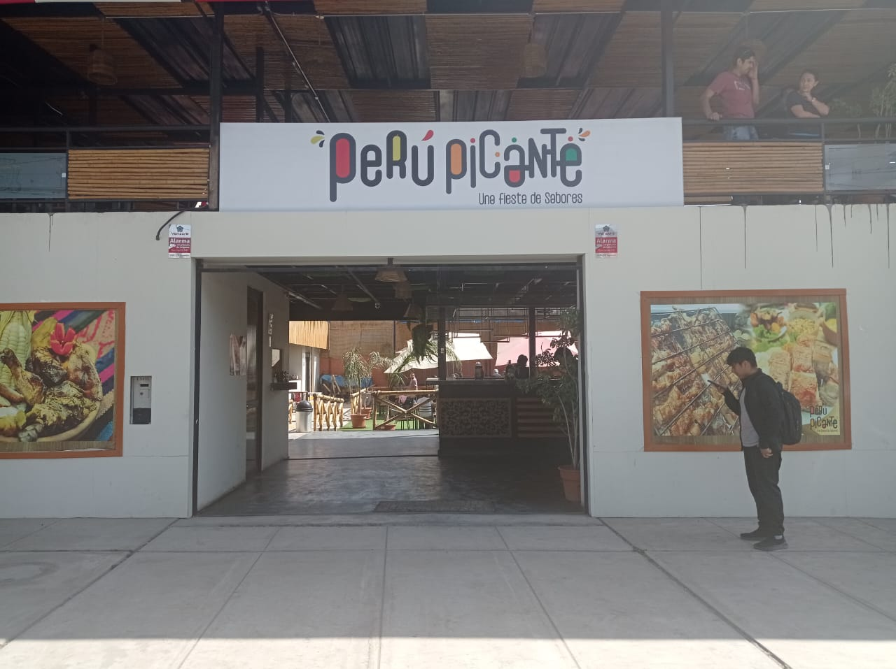

Nota: Portón de la picantería 'Perú Picante' exhibe el nombre y logo, rodeado de imágenes referenciales de sus deliciosos productos.

### 1.1.2. Organigrama

1. Organigrama de la empresa Perú Picante.

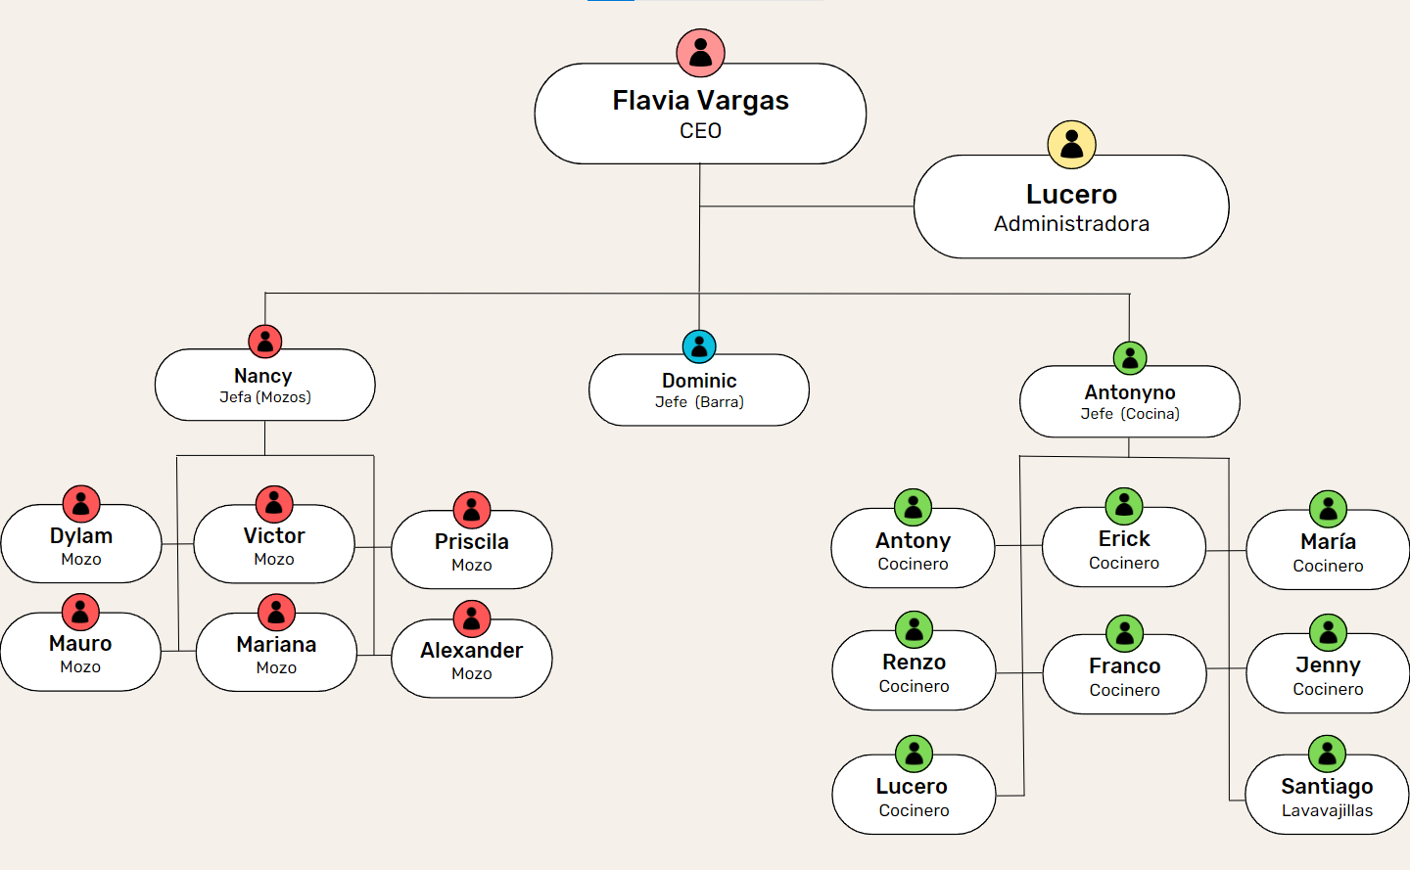

Nota: Organigrama de la empresa Perú picante, donde podemos observar el cargo de cada persona.

### 1.1.3. Descripción de los productos o servicios ofrecidos

Perú Picante es un restaurante que ofrece una gran variedad de platos típicos peruanos, preparados con los mejores ingredientes y con un sabor auténtico que busca evocar la rica cultura gastronómica del Perú. Entre los platos más famosos que ofrece se encuentran el juane, la pachamanca, el ají de gallina, el picante a la tacneña, el rocoto relleno, el cuy chactado, etc.

1. Jalea Mixta plato de la picantería Perú Picante

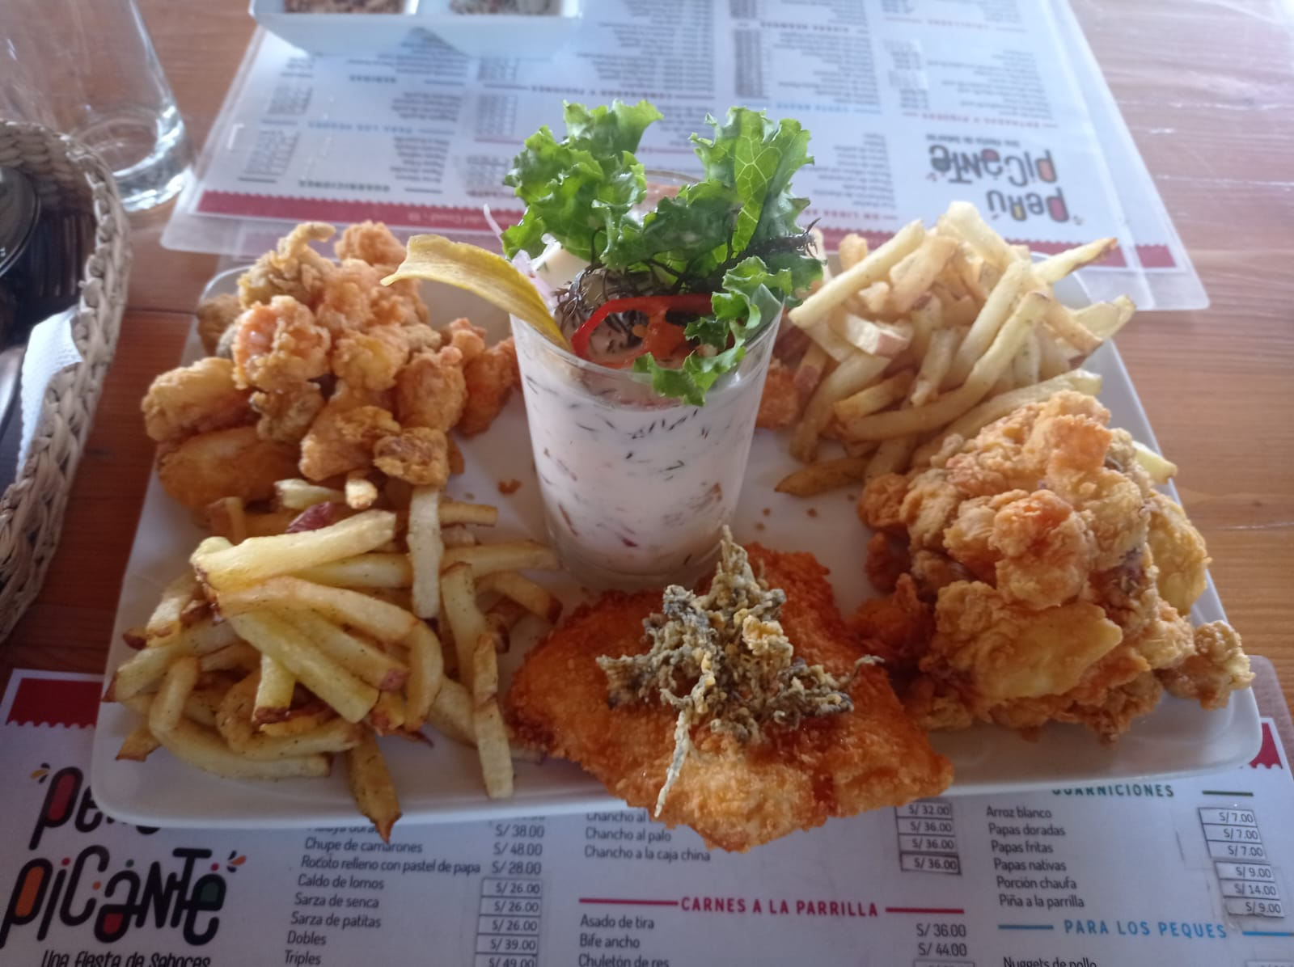

Nota: Uno de los exquisitos platos de la picantería Perú Picante, donde se logra ver que es una buena porción.

Adicionalmente a eso, el restaurante también cuenta con un servicio de preparación de cócteles con una amplia variedad de opciones, entre las que más pedidas se encuentran el pisco sour, el pisco sunrise, el machu picchu, el chilcano, entre otros. También cuenta con un área recreacional para niños y para la comodidad de sus clientes un servicio de entrega a domicilio.

### 1.1.4. Visión

Expandir nuestra presencia en otros distritos antes del 2030, manteniendo siempre la calidad y excelencia en el servicio al cliente con la gastronomía peruana a nuestros clientes.

### 1.1.5. Misión

Somos el restaurante de referencia en el distrito de José Luis Bustamante y Rivero en la ciudad de Arequipa en cuanto a gastronomía peruana, ofreciendo una experiencia culinaria excepcional que promueva la cultura del Perú.

### 1.1.6. Valores empresariales

Perú picante está comprometido en brindar un servicio excepcional y compartir la auténtica gastronomía peruana con sus clientes, sus principales valores empresariales son los siguiente:

* **Autenticidad:** Perú Picante se esfuerza en preservar las tradiciones culinarias del país ofreciendo una experiencia única a sus clientes.
* **Calidad:** Perú Picante tiene como uno de sus principales compromisos brindar calidad en sus servicios y en los platillos que ofrece.
* **Responsabilidad social:** Perú Picante valora el impacto de la gastronomía peruana en su comunidad y en la sociedad en general, por lo que busca contribuir positivamente a través de sus iniciativas empresariales.
* **Enfoque en el cliente:** Perú Picante está enfocado en brindar una experiencia excepcional a sus clientes al ingresar a sus sucursales.
* **Compromiso:** Perú Picante está decidido a cumplir con su visión y misión mediante un servicio de calidad y su mejora constante.

## 1.1 Objetivos

### 1.2.1. Objetivo General

* Realizar una Propuesta de implementación de un sistema de Gestión de la Calidad. Caso: Empresa Perú Picante. Arequipa, 2023.

### 1.2.2. Objetivos Específicos

* Revisar y plantear una propuesta de visión y misión para la empresa en estudio.
* Determinar la problemática que tiene la empresa aplicando la lluvia de ideas.
* Realizar un marco teórico breve acerca de la metodología a aplicar en el proyecto.
* Realizar el análisis de Ishikawa y Pareto para priorizar la solución de problemas identificados en la empresa.
* Realizar el diagrama de árbol de soluciones para los problemas encontrados.
* Realizar una propuesta de mejora con la metodología “5S”.
* Plantear soluciones aplicando la metodología 5W- 2H.
* Determinar el presupuesto de la propuesta de implementación.

## 1.1 Proceso de la empresa

### 1.3.1 Diagrama de bloques de producto

1. Proceso del servicio en la picantería Perú Picante

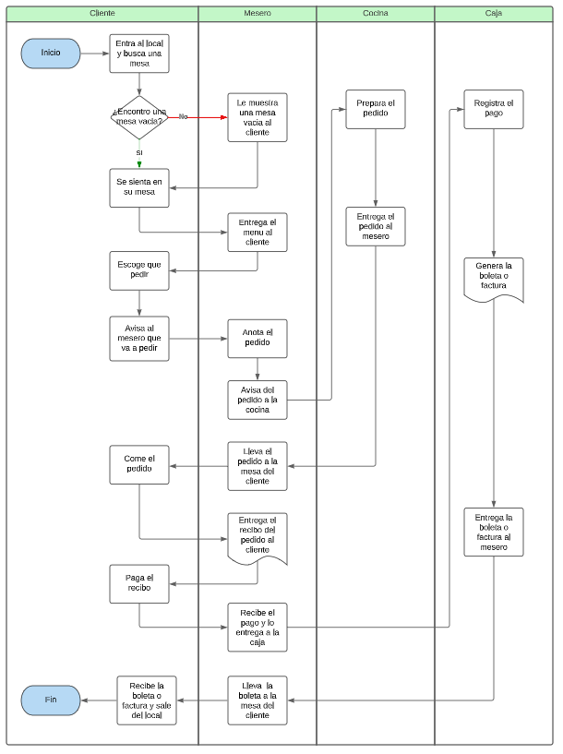

Nota: Proceso del servicio, se logra ver el proceso del cliente, mesero, cocina y caja.

### 1.3.2. Mapa de procesos

1. Mapa de procesos de la empresa Perú Picante.

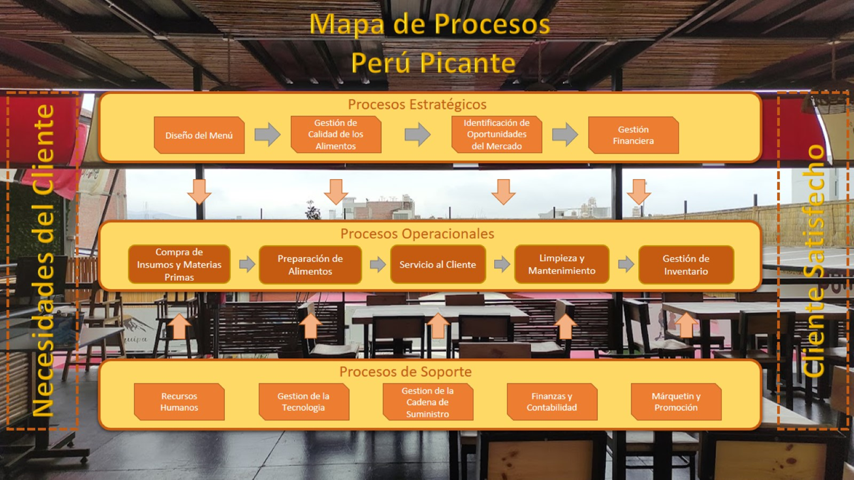

Nota: Mapa de proceso, donde destacamos los procesos estratégicos, operacionales y de soporte.

**Procesos Estratégicos:**

* **Diseño del menú:** Este proceso implica la selección de los platos que se ofrecerán en el menú de la picantería y la fijación de precios.
* **Gestión de la calidad de los alimentos:** Este proceso implica la selección de proveedores de alimentos de calidad, el control de la calidad de los ingredientes recibidos, y la implementación de procedimientos y prácticas de cocina que aseguren la calidad y seguridad de los alimentos servidos a los clientes.
* **Identificación de oportunidades de mercado:** Este proceso implica la identificación de oportunidades de mercado y el desarrollo de estrategias para aprovecharlas. Esto puede incluir la identificación de nuevos mercados o segmentos de clientes, o la identificación de nuevas tendencias o necesidades en el mercado que la picantería pueda satisfacer.
* **Gestión financiera:** Este proceso implica la gestión de los recursos financieros de la picantería, incluyendo la planificación presupuestaria, la gestión del flujo de caja y la evaluación del rendimiento financiero. El objetivo es asegurar la rentabilidad y el crecimiento a largo plazo de la picantería.

**Procesos Operacionales:**

* **Compra de insumos y materias primas:** Este proceso implica la compra de los ingredientes necesarios para la preparación de los platos que se ofrecen en la picantería. Se debe establecer una lista de insumos y proveedores confiables que garanticen la calidad de los alimentos y el cumplimiento de las normas sanitarias.
* **Preparación de los alimentos:** Este proceso implica la preparación de los platos según las recetas establecidas y las normas de calidad y seguridad alimentaria. Se deben seguir procedimientos estandarizados de higiene y manipulación de alimentos para garantizar la calidad y seguridad de los alimentos.
* **Servicio al cliente:** Este proceso implica la atención al cliente durante su visita a la picantería, incluyendo la toma de pedidos, el servicio de los platos, la atención a las solicitudes especiales, y la resolución de problemas. Se deben establecer protocolos de atención al cliente para garantizar una experiencia agradable para los clientes.
* **Limpieza y mantenimiento:** Este proceso implica la limpieza y mantenimiento de las instalaciones de la picantería, incluyendo la limpieza de la cocina, los baños y el salón. Se deben establecer protocolos de limpieza y mantenimiento que garanticen la higiene y seguridad de los clientes y del personal de la picantería.
* **Gestión de inventarios:** Este proceso implica la gestión de los inventarios de insumos y productos terminados de la picantería, con el fin de evitar la escasez de insumos y garantizar la frescura de los alimentos.

**Procesos de Soporte:**

**● Recursos humanos:** Este proceso implica la selección, contratación y capacitación de personal para la picantería, así como la administración de los salarios y beneficios. Es importante contar con un personal capacitado y motivado que pueda brindar un servicio de calidad a los clientes.

**● Gestión de la tecnología:** Este proceso implica la implementación y el mantenimiento de la tecnología necesaria para la gestión de la picantería, como sistemas de gestión de pedidos, de inventarios, y de reservaciones. La tecnología puede mejorar la eficiencia y la calidad de los procesos operativos y estratégicos.

**● Gestión de la cadena de suministro:** Este proceso implica la gestión de los proveedores de insumos y materias primas, así como el establecimiento de relaciones comerciales con ellos. Es importante tener proveedores confiables que puedan garantizar la calidad y disponibilidad de los insumos necesarios para la picantería.

**● Finanzas y contabilidad:** Este proceso implica la gestión de las finanzas y contabilidad de la picantería, incluyendo la gestión de los registros financieros, la elaboración de presupuestos, la gestión de los impuestos y el pago de las facturas. Es importante contar con una gestión financiera eficiente y transparente para garantizar la rentabilidad del negocio.

**● Marketing y promoción:** Este proceso implica la promoción de la picantería y sus productos a través de diversos canales, como las redes sociales, la publicidad en línea y offline, la organización de eventos especiales, entre otros. Es importante tener una estrategia de marketing efectiva para atraer a nuevos clientes y fidelizar a los existentes.

# CAPÍTULO II: DIAGNÓSTICO SITUACIONAL DE LA EMPRESA

## 2.1. Lluvia de Ideas

Problemas a tratar:

* Escasez de espacios de estacionamiento en las instalaciones del local.
* Paredes sucias y/o deterioradas.
* Presentación poco atractiva de la carta de menú.
* Mala implementación de sistemas de entretenimiento para los clientes.
* Presencia de objetos abandonados en el local que representan riesgos para la seguridad de los clientes y del establecimiento.
* Decoración poco atractiva e incoherente.
* Mesas y asientos pequeños e incómodos, que no cumplen con los estándares de servicio y carecen de atractivo.
* Presencia de productos que pueden causar accidentes y afectar negativamente la experiencia del público en el local.
* Falta de capacitación al personal de mozos para el uso adecuado de extintores.
* Falta de personal de limpieza en las instalaciones.
* Falta de zonas o puntos de encuentro en el local.
* Mala ubicación o instalación de los artículos de seguridad.
* Inadecuada climatización en ciertas áreas del local del restaurante.

## 2.2. Diagrama de Afinidad

1. Diagrama de afinidad: Espacios de Estacionamiento y Paredes Sucias/Rotas

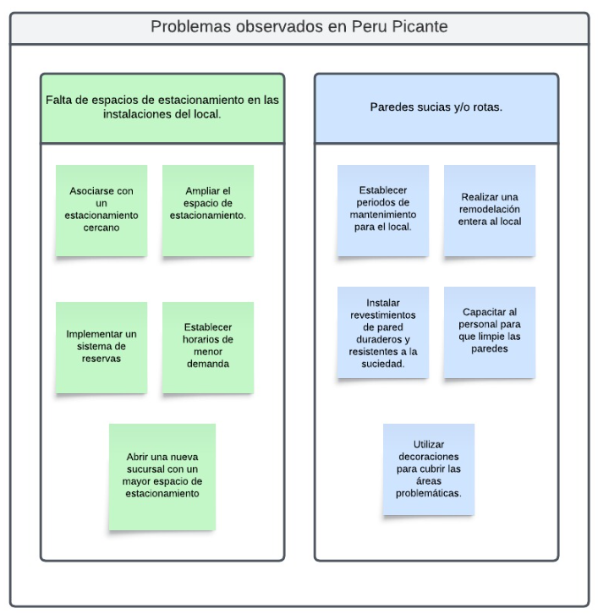

Nota: Esta figura muestra la agrupación de problemas relacionados con la falta de espacios de estacionamiento en las instalaciones del local y las paredes sucias y/o rotas en Perú Picante. Estos problemas fueron identificados mediante el Diagrama de Afinidad y se agruparon en esta categoría.

1. Diagrama de afinidad: Objetos Peligrosos y Sistemas de Entretenimiento

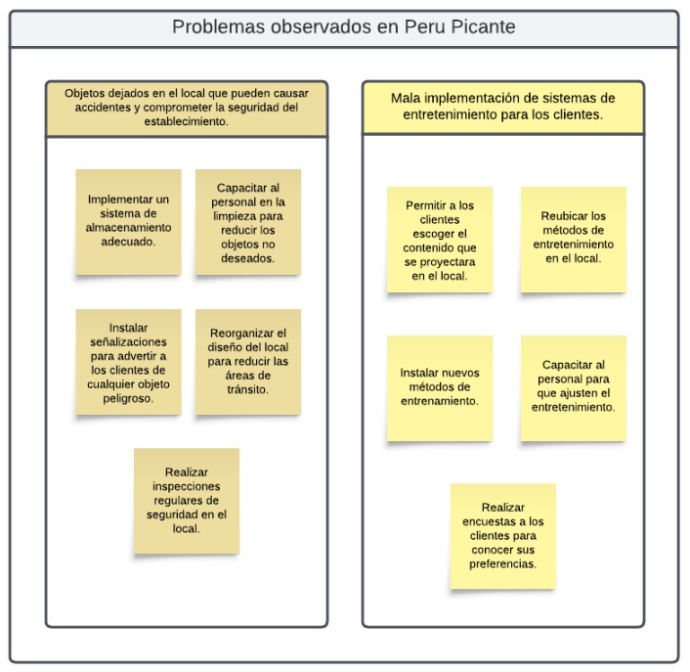

Nota: Esta figura muestra la agrupación de problemas relacionados con objetos dejados en el local que pueden causar accidentes y comprometer la seguridad, y la mala implementación de sistemas de entretenimiento para los clientes en Perú Picante. Estos problemas fueron identificados y agrupados utilizando el Diagrama de Afinidad.

1. Diagrama de afinidad: Decoración y Productos Peligrosos

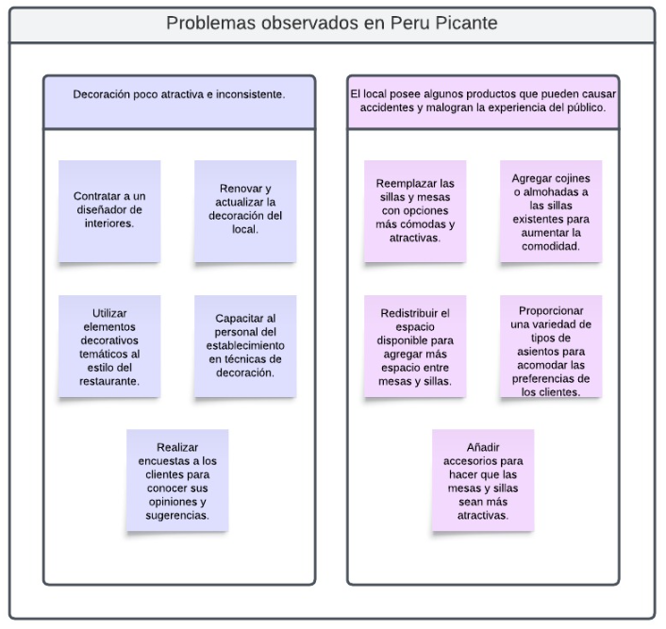

Nota: Esta figura muestra la agrupación de problemas relacionados con la decoración poco atractiva e inconsistente y la presencia de productos que pueden causar accidentes y malograr la experiencia del público en Perú Picante. Estos problemas fueron identificados y agrupados utilizando el Diagrama de Afinidad.

1. Diagrama de afinidad: Carta de Menú Poco Atractiva en su Presentación

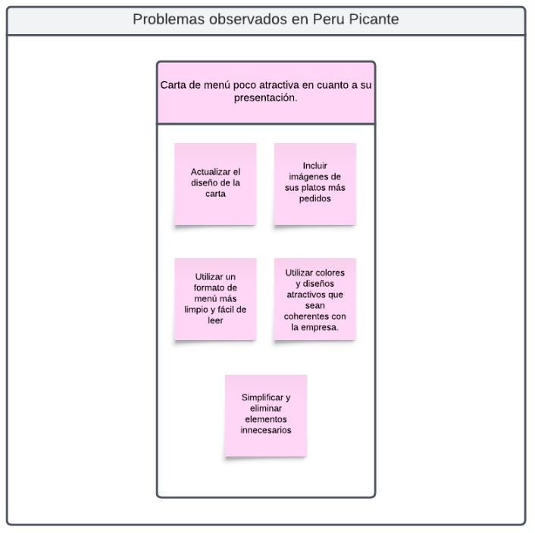

Nota: Esta figura muestra la agrupación del problema relacionado con la carta de menú poco atractiva en cuanto a su presentación en Perú Picante. Este problema fue identificado y agrupado utilizando el Diagrama de Afinidad. Una carta de menú poco atractiva en su presentación puede afectar la percepción y la experiencia de los clientes al seleccionar sus opciones de comida.

## 2.3. Técnica del Por que’s

1. Diagrama de Causa-Efecto - Problemas en las Instalaciones del local con el uso de tectina del Por que’s

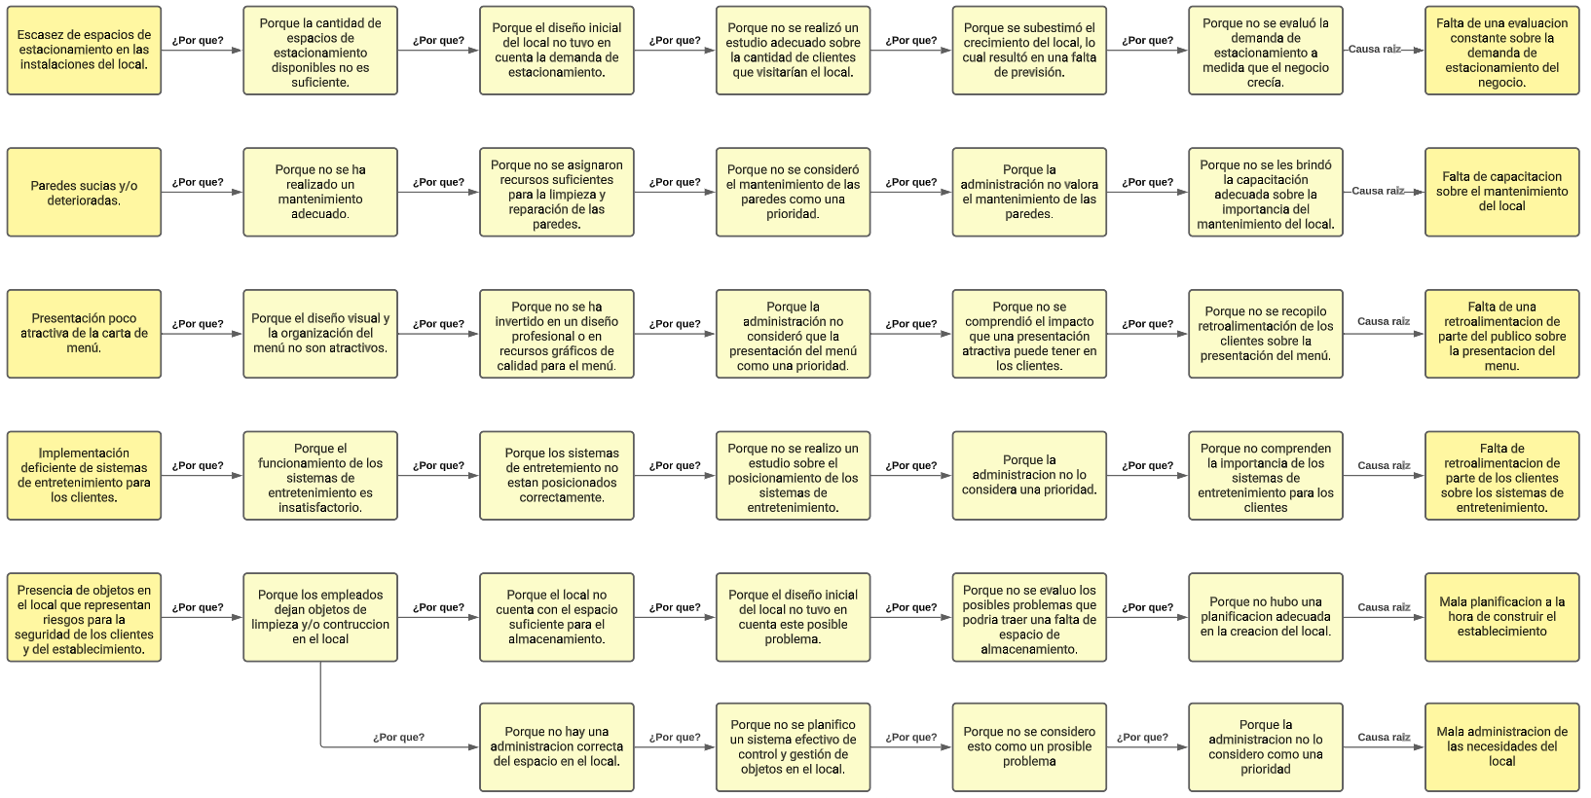

Nota: Este diagrama muestra problemas en las instalaciones de Perú Picante, como escasez de espacios de estacionamiento, paredes sucias o deterioradas, presentación poco atractiva de la carta de menú, implementación deficiente de sistemas de entretenimiento y presencia de objetos que representan riesgos para la seguridad. El análisis de estos problemas permitirá encontrar soluciones para mejorar la experiencia de los clientes.

1. Diagrama de Causa-Efecto - Problemas en la Experiencia del Cliente

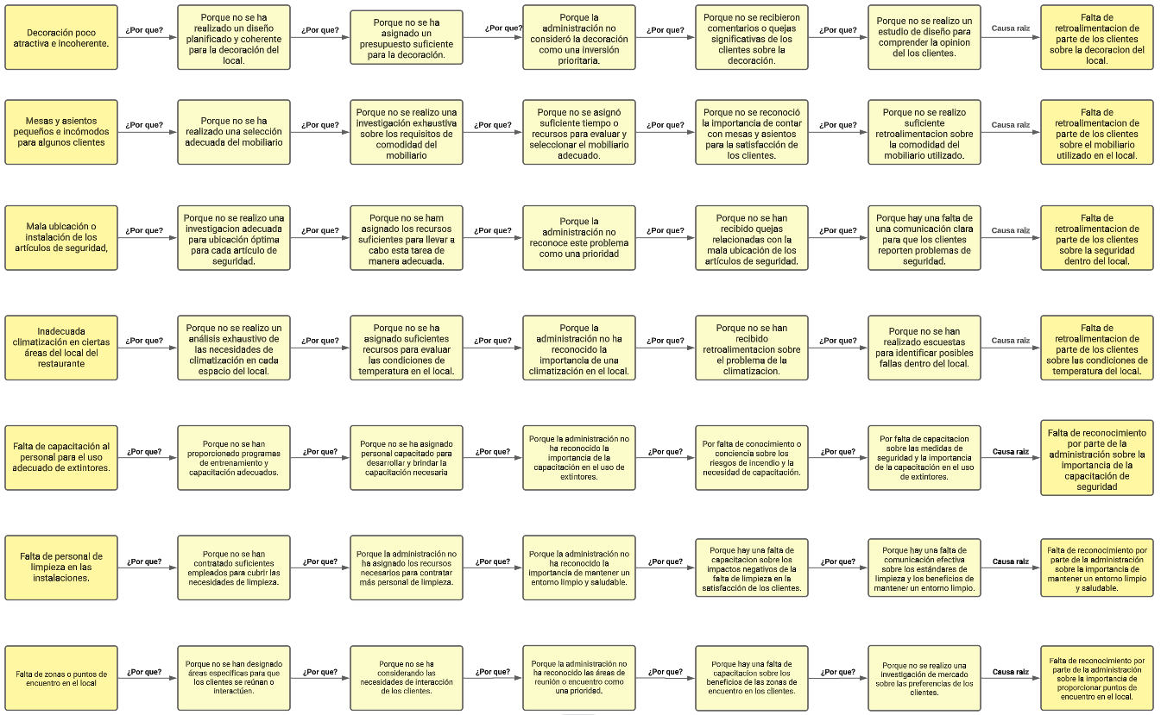

Nota: Este diagrama muestra problemas en la experiencia del cliente en Perú Picante, como decoración poco atractiva, mesas y asientos incómodos, ubicación o instalación inadecuada de los artículos de seguridad, climatización deficiente en ciertas áreas, falta de capacitación en el uso de extintores, falta de personal de limpieza y falta de zonas o puntos de encuentro. Identificar las causas subyacentes de estos problemas ayudará a encontrar soluciones y mejorar la satisfacción de los clientes.

## 2.4 Diagrama de Ishikawa

1. Diagrama de Ishikawa para el problema en Perú Picante

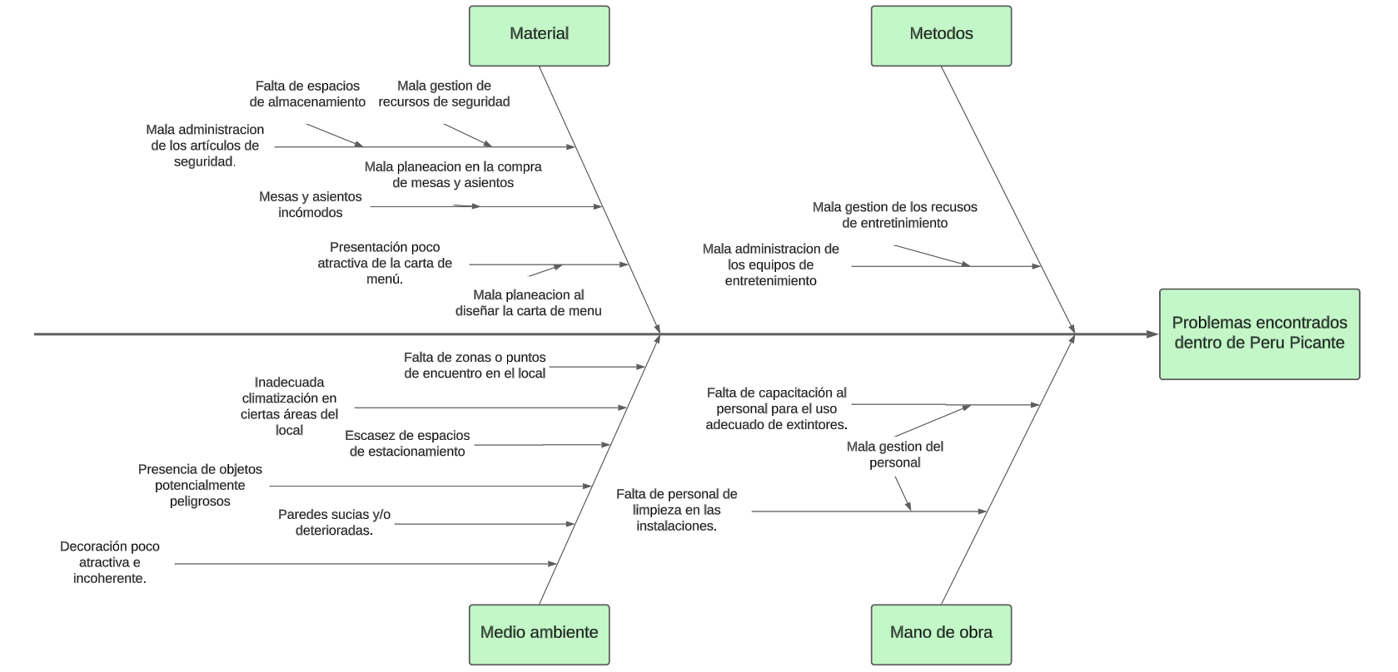

Nota: Las categorías utilizadas incluyen materiales, mano de obra, métodos, maquinaria, entorno y medición

## 2.5. Diagrama de Pareto

1. Tabla de problema raíz de la empresa Perú Picante.

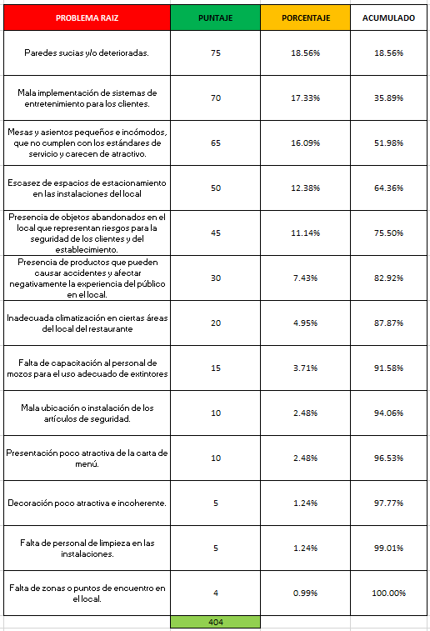

Nota: Tabla descendente acorde al problema raíz en Perú Picante.

Figura 05: Mapa de procesos de la empresa Perú Picante.

Figura 05: Mapa de procesos de la empresa Perú Picante.

1. Diagrama de Pareto de los problemas raíz de la empresa Perú Picante.

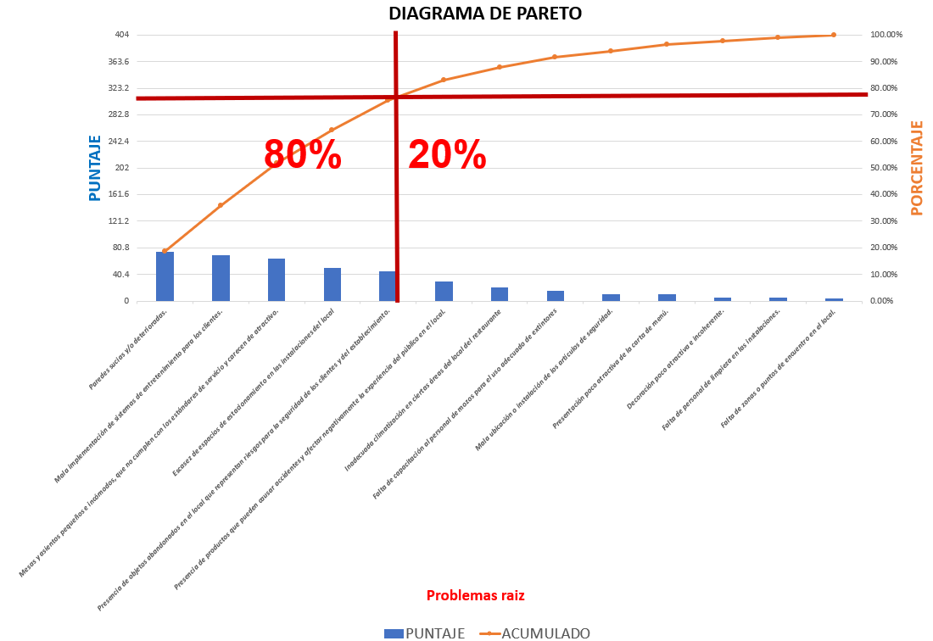

Nota: Este diagrama de Pareto muestra la distribución y priorización de los problemas raíz identificados en la empresa Perú Picante.

# CAPÍTULO III: PROPUESTA DE IMPLEMENTACIÓN

## 3.1. Árbol de soluciones

1. Árbol de Soluciones - Presencia de objetos tirados en el local

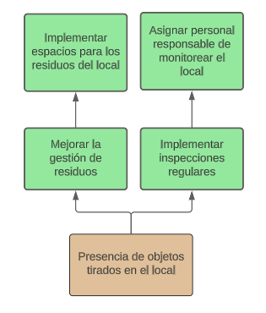

Nota: Esta figura muestra el Árbol de Soluciones diseñado para abordar el problema de la presencia de objetos tirados en el local de la empresa Perú Picante.

1. Árbol de Soluciones - Paredes sucias y/o deterioradas

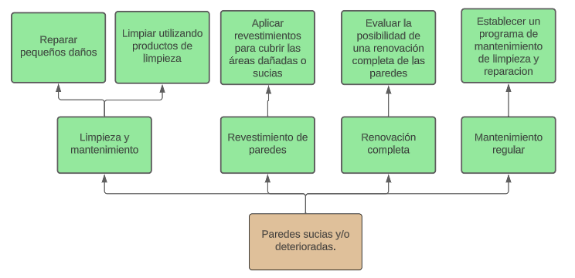

Nota: Soluciones para mejorar las paredes sucias y/o deterioradas en el local de Perú Picante, como limpieza, reparación y mantenimiento adecuados.

1. Árbol de Soluciones - Escasez de espacios de estacionamiento

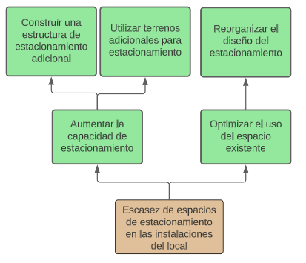

Nota: Soluciones para abordar la escasez de espacios de estacionamiento en las instalaciones del local de Perú Picante, como optimización del espacio, consideración de opciones alternativas y mejora de la señalización.

1. Árbol de Soluciones - Mala implementación de sistemas de entretenimiento

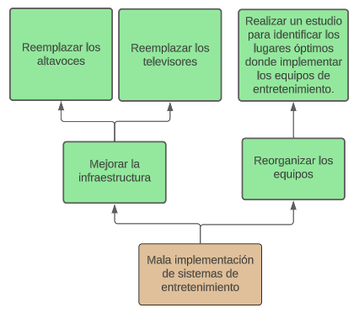

Nota: Soluciones para mejorar la implementación de sistemas de entretenimiento en el local de Perú Picante, como asesoramiento profesional, actualización de equipos y evaluación continua.

1. Árbol de Soluciones - Falta de capacitación al personal para el uso de extintores

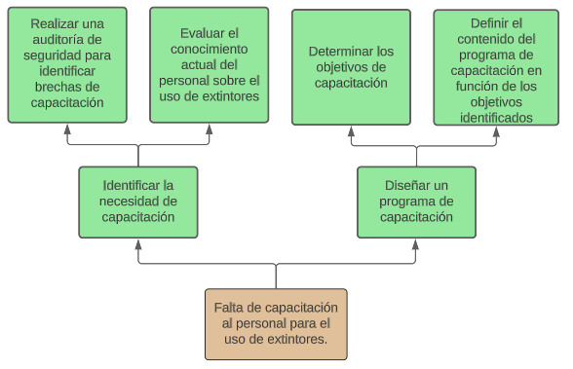

Nota: Soluciones para abordar la falta de capacitación del personal para el uso de extintores en el local de Perú Picante, como programas de capacitación, manuales de procedimientos y prácticas regulares de simulacros.

1. Árbol de Soluciones - Inadecuada climatización en ciertas áreas del local

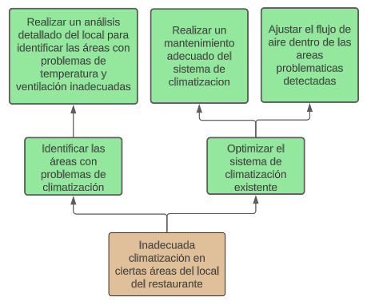

Nota: Soluciones para mejorar la climatización en áreas específicas del local de Perú Picante, como revisión de sistemas HVAC, redistribución de ventilación y control de temperatura.

1. Árbol de Soluciones - Presentación poco atractiva de la carta de menú

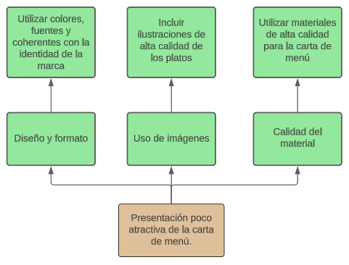

Nota: Soluciones para mejorar la presentación de la carta de menú en Perú Picante, incluyendo diseño atractivo, fotografías de calidad y descripciones claras.

1. Árbol de Soluciones - Decoración poco atractiva e incoherente

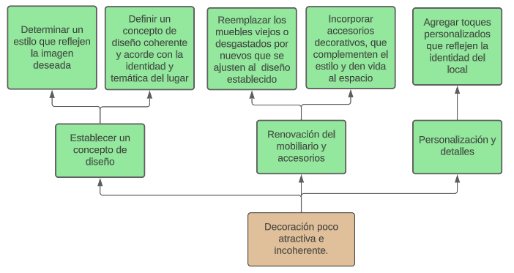

Nota: Soluciones para mejorar la decoración del local de Perú Picante, como temáticas coherentes, selección cuidadosa de elementos decorativos y consideración del estilo de diseño.

1. Árbol de Soluciones - Falta de zonas o puntos de encuentro en el local

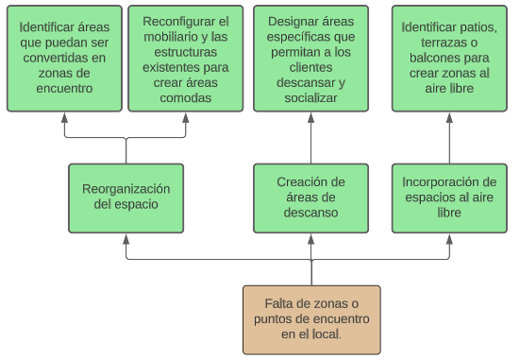

Nota: Soluciones para abordar la falta de zonas o puntos de encuentro en el local de Perú Picante, como áreas de descanso, espacios comunes y disposición de mobiliario adecuado.

1. Árbol de Soluciones - Falta de personal de limpieza en las instalaciones

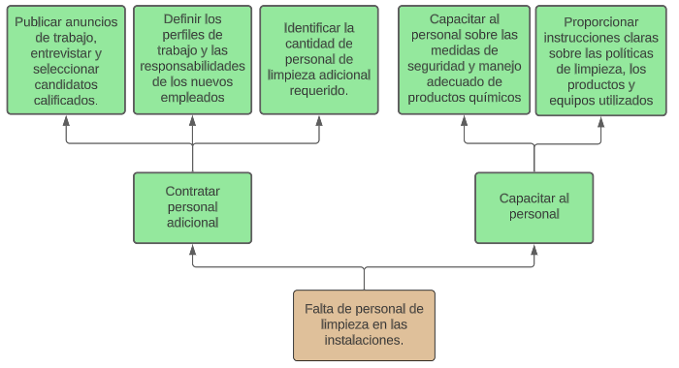

Nota: Soluciones para abordar la falta de personal de limpieza en las instalaciones de Perú Picante, incluyendo contratación adicional, horarios de limpieza planificados y asignación de responsabilidades claras.

1. Árbol de Soluciones - Mala ubicación o instalación de los artículos de seguridad

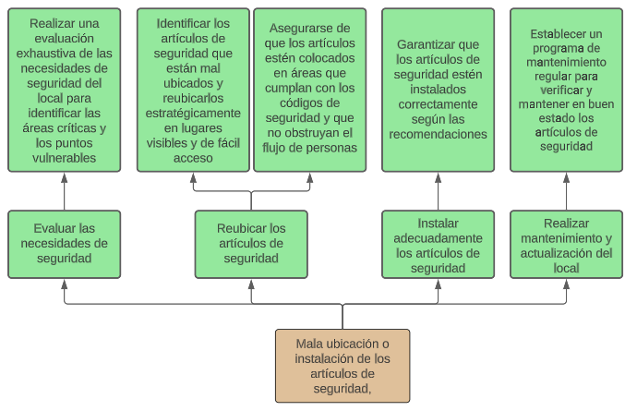

Nota: Soluciones para mejorar la ubicación o instalación de los artículos de seguridad en el local de Perú Picante, como evaluación de puntos ciegos, asesoramiento profesional y cumplimiento de normas de seguridad.

1. Árbol de Soluciones - Mesas y asientos incómodos

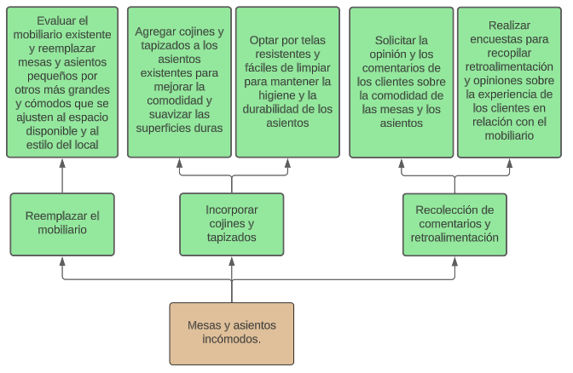

Nota: Soluciones para abordar la comodidad de las mesas y asientos en el local de Perú Picante, incluyendo selección de mobiliario ergonómico, evaluación y ajuste de la disposición del mobiliario.

## 3.2. Solución a desperdicios detectados según Lean

1. Mapa de solución a desperdicios detectados según Lean.

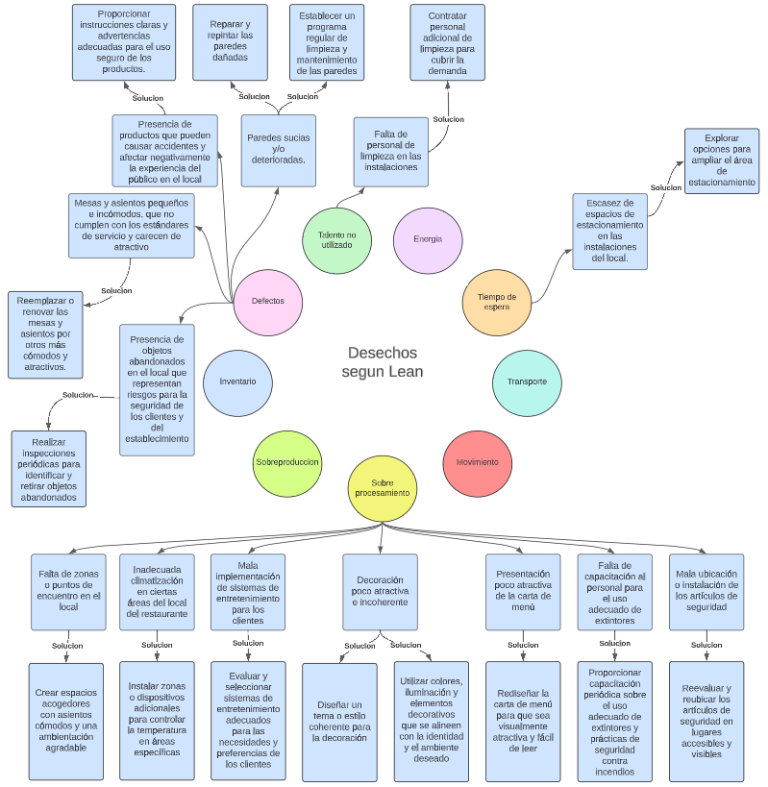

Nota: Esta figura muestra la solución implementada para abordar los desperdicios identificados mediante la aplicación de los principios Lean.

## 3.3. Metodología 5 “S”

**SEITON (Ordenar)**

**SEIRI (Clasificar)**

**SEISO (Limpiar)**

**SEIKETSU (Estandarizar)**

**SHITSUKE (Mantener)**

SEIRI (CLASIFICAR)

* Eliminación de objetos abandonados (responsable: Administradora, Fecha: 15/9/2023)
* Capacitación en uso de extintores (responsable: CEO, Fecha: 30/11/2023)

SEITON (ORGANIZAR)

* Insumos salados: Verde (Código: COL01)
* Insumos dulces: Naranja (Código: COL02)
* Insumos picantes: Amarillo (Código: COL03)
* Insumos ácidos: Rojo (Código: COL04)

SEISO (LIMPIEZA)

* Área de estacionamiento: Barrido y recolección de basura, Diaria (responsable: Personal de limpieza)
* Paredes: Limpieza y pintura, Según necesidad (responsable: Equipo de Mantenimiento)
* Carta de menú: Limpieza y actualización, Mensual (responsable: Administradora)
* Área de entretenimiento: Limpieza y mantenimiento de equipos, Semanal (responsable: Administradora)
* Eliminación de objetos abandonados: Retiro y descarte adecuado, Según necesidad (responsable: Personal de limpieza)

SEIKETSU (ESTANDARIZAR)

* Estándares de limpieza y mantenimiento para áreas comunes
* Procedimientos de presentación de la carta de menú
* Normas para el uso y mantenimiento de los sistemas de entretenimiento
* Políticas de eliminación de objetos abandonados y riesgos de seguridad

SHITSUKE (DISCIPLINA)

* Seguimiento del cumplimiento de los estándares establecidos (Frecuencia: Semanal, Responsable: CEO)
* Capacitación continua del personal en prácticas de limpieza y organización (Frecuencia: Mensual, Responsable: jefe de Mozos)
* Evaluación regular de la satisfacción de los clientes respecto a la limpieza y el orden (Frecuencia: Trimestral, Responsable: Administradora)
* Realización de auditorías internas para verificar el cumplimiento de los estándares (Frecuencia: Semestral, Responsable: CEO)

## 3.4. Metodología 5W-2H

1. Tabla de análisis 5W-2H de Problemas y Soluciones en Perú Picante

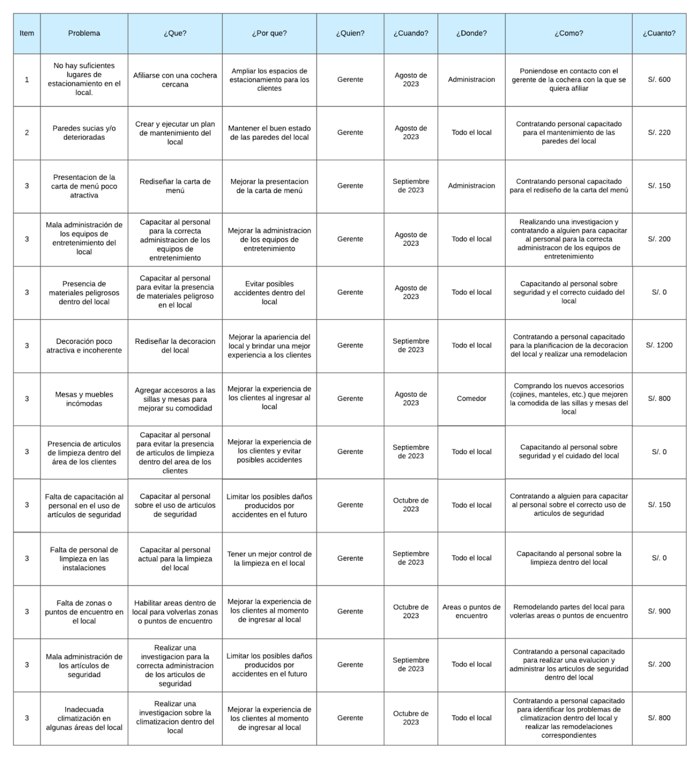

Nota: Esta tabla utiliza la metodología 5W-2H para analizar una serie de problemas identificados en Perú Picante, junto con posibles soluciones.

## 3.5. Presupuesto

1. Tabla de Presupuesto para Soluciones en Perú Picante.

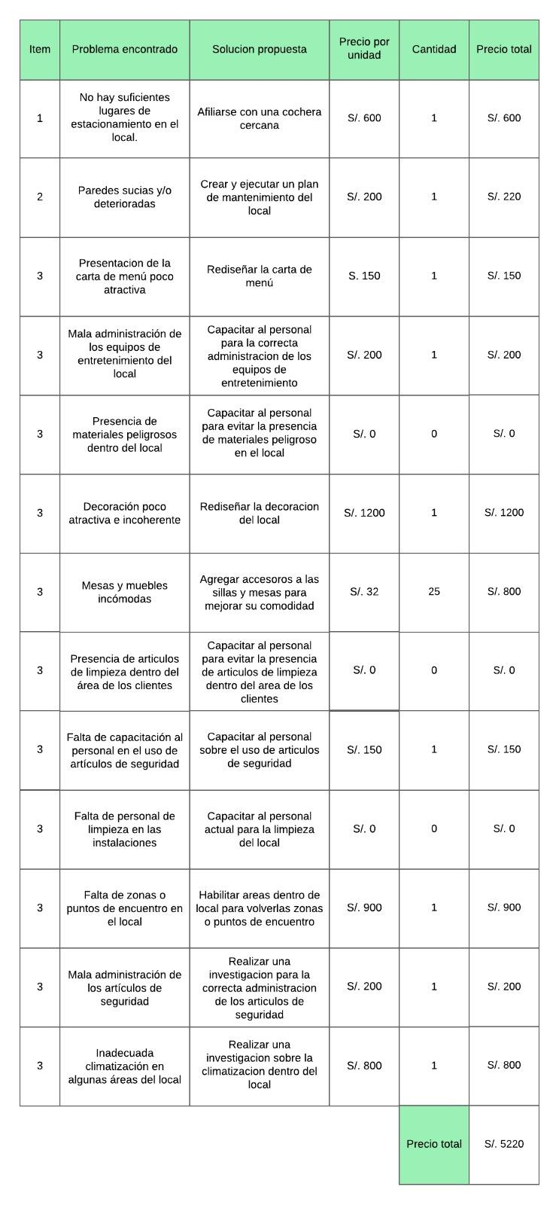

Nota: Esta tabla de presupuesto está diseñada para evaluar los costos asociados con la implementación de soluciones para los problemas identificados en Perú Picante.

# CONCLUSIONES

Se logró planificar y detectar las principales fallas y problemáticas dentro de la empresa Perú Picante mediante este proyecto de investigación. El análisis exhaustivo de la situación actual permitió identificar áreas de mejora en términos de eficiencia operativa, gestión de la calidad y satisfacción del cliente.

La propuesta de implementación de un sistema de Gestión de la Calidad resulta fundamental para elevar los estándares de excelencia en la empresa Perú Picante. La definición de una visión y misión claras y alineadas con los valores empresariales, junto con la identificación de los problemas clave y la propuesta de soluciones específicas, sentarán las bases para un crecimiento sostenible y una mejora continua.

La metodología 5S ha demostrado ser una herramienta eficaz para mejorar la organización y la eficiencia en la empresa. La eliminación de objetos abandonados y la reubicación de artículos de seguridad contribuirán a un entorno de trabajo más seguro y ordenado, lo que se traducirá en una mayor productividad y una mejor experiencia para el cliente.

La aplicación de técnicas como la lluvia de ideas, el análisis de Ishikawa y Pareto, así como la metodología 5W-2H, permitió obtener una comprensión más profunda de los problemas existentes y priorizar las soluciones de manera efectiva. Esto facilitará la toma de decisiones informadas y la asignación adecuada de recursos para implementar las mejoras necesarias.

# RECOMENDACIONES

Se recomienda llevar a cabo una revisión adicional de las propuestas y soluciones planteadas en este proyecto con la supervisión directa del gerente y la participación activa del personal de la empresa. Esto asegurará una mayor alineación con los objetivos estratégicos de la organización y un compromiso sólido por parte de todos los miembros del equipo.

Además, es importante establecer indicadores de seguimiento y evaluación para medir el impacto de las soluciones implementadas. Estos indicadores deben estar vinculados a los objetivos específicos establecidos y permitirán monitorear el progreso a lo largo del tiempo, identificar áreas de mejora y realizar ajustes necesarios.

Se sugiere fomentar una cultura de mejora continua en la empresa Perú Picante, donde se promueva la participación y retroalimentación de todos los empleados. La generación de espacios para la innovación, el intercambio de ideas y la capacitación constante ayudarán a mantener el impulso y asegurar que las mejoras implementadas sean sostenibles a largo plazo.

# BIBLIOGRAFÍA

Scherkenbach, W. W. (1991). La ruta Deming hacia la calidad y la productividad: Mapas y obstáculos en el camino. Cengage Learning.

Ohno, T. (1988). Sistema de producción Toyota: Más allá de la producción a gran escala. CRC Press.

Liker, J. K. (2004). El estilo Toyota: 14 principios de gestión del fabricante más grande del mundo. McGraw-Hill Education.

Rother, M., & Shook, J. (2003). Aprender a ver: Mapeo del flujo de valor para agregar valor y eliminar MUDA. Lean Enterprise Institute.

Hirano, H. (2012). 5 pilares del lugar de trabajo visual: Manual de referencia para la implementación de las 5S. Productivity Press.

Hiroyuki Hirano. (1996). 5S para operarios: Los 5 pilares del lugar de trabajo visual. Productivity Press.

Bodek, N., & Bodek, J. (2000). Cambio rápido para operarios: El sistema SMED. Productivity Press.

Kubiak, T. M., & Benbow, D. W. (2009). El manual certificado del cinturón negro Seis Sigma. ASQ Quality Press.

Montgomery, D. C. (2017). Introducción al control estadístico de calidad. John Wiley & Sons.

Juran, J. M., & Gryna, F. M. (1993). Planificación y análisis de la calidad: desde el desarrollo del producto hasta el uso. McGraw-Hill Education.

Kume, H., & Kurita, T. (2009). Diagrama de Afinidad: Una herramienta para organizar ideas y encontrar soluciones. Grupo Editorial Patria.

Ishikawa, K. (1998). ¿Qué es el diagrama de Ishikawa? Herramienta visual para problemas de gestión. Grupo Editorial Norma.

García, J. A., & Muñoz, A. (2003). El análisis de Pareto. ESIC Editorial.

López, M. L. (2015). Árbol de soluciones: Metodología para el análisis y resolución de problemas. Ediciones Díaz de Santos.

García, L. R., & Díaz, M. M. (2011). Lean Manufacturing: El sistema de producción Toyota. Editorial Alfaomega.

Cuatrecasas, L., & López, A. (2010). 5S para todos: Cómo organizar el trabajo y mejorar el entorno de trabajo. Editorial Gestión 2000.

Cuatrecasas, L., & López, A. (2006). 5W2H: Una herramienta para definir y resolver problemas. Editorial Gestión 2000.

Mejía, J. (2018). Presupuestos enfoque de toma de decisiones. Grupo Editorial Patria.

# ANEXOS

Anexo A: Tabla de problema raíz de la empresa Perú Picante

Incluir Tabla 1: Tabla de problema raíz de la empresa Perú Picante (página 24).

Anexo B: Tabla de análisis 5W-2H de Problemas y Soluciones en Perú Picante

Incluir Tabla 2: Tabla de análisis 5W-2H de Problemas y Soluciones en Perú Picante (página 35).

Anexo C: Tabla de Presupuesto para Soluciones en Perú Picante

Incluir Tabla 3: Tabla de Presupuesto para Soluciones en Perú Picante (página 36).

Anexo D: Figuras relacionadas con el Capítulo I: Generalidades de la Empresa

Incluir Figura 1: Portón de la picantería Perú Picante (página 8).

Incluir Figura 2: Organigrama de la empresa Perú Picante (página 8).

Incluir Figura 3: Jalea Mixta plato de la picantería Perú Picante (página 9).

Incluir Figura 4: Proceso del servicio en la picantería Perú Picante (página 12).

Incluir Figura 5: Mapa de procesos de la empresa Perú Picante (página 13).

Anexo E: Figuras relacionadas con el Capítulo II: Diagnóstico Situacional de la Empresa

Incluir Figura 6: Diagrama de afinidad: Espacios de Estacionamiento y Paredes Sucias/Rotas (página 17).

Incluir Figura 7: Diagrama de afinidad: Objetos Peligrosos y Sistemas de Entretenimiento (página 18).

Incluir Figura 8: Diagrama de afinidad: Decoración y Productos Peligrosos (página 19).

Incluir Figura 9: Diagrama de afinidad: Carta de Menú Poco Atractiva en su Presentación (página 20).

Incluir Figura 10: Diagrama de Causa-Efecto - Problemas en las Instalaciones del Local (página 21).

Incluir Figura 11: Diagrama de Causa-Efecto - Problemas en la Experiencia del Cliente (página 22).

Incluir Figura 12: Diagrama de Ishikawa para el problema en Perú Picante (página 23).

Incluir Figura 13: Diagrama de Pareto de los problemas raíz de la empresa Perú Picante (página 25).

Anexo F: Figuras relacionadas con el Capítulo III: Propuesta de Implementación

Incluir Figura 14: Árbol de Soluciones - Presencia de objetos tirados en el local (página 26).

Incluir Figura 15: Árbol de Soluciones - Paredes sucias y/o deterioradas (página 26).

Incluir Figura 16: Árbol de Soluciones - Escasez de espacios de estacionamiento (página 27).

Incluir Figura 17: Árbol de Soluciones - Mala implementación de sistemas de entretenimiento (página 27).

Incluir Figura 18: Árbol de Soluciones - Falta de capacitación al personal para el uso de extintores (página 28).

Incluir Figura 19: Árbol de Soluciones - Inadecuada climatización en ciertas áreas del local (página 28).

Incluir Figura 20: Árbol de Soluciones - Presentación poco atractiva de la carta de menú (página 29).

Incluir Figura 21: Árbol de Soluciones - Decoración poco atractiva e incoherente (página 29).

Incluir Figura 22: Árbol de Soluciones - Falta de zonas o puntos de encuentro en el local (página 30).

Incluir Figura 23: Árbol de Soluciones - Falta de personal de limpieza en las instalaciones (página 30).

Incluir Figura 24: Árbol de Soluciones - Mala ubicación o instalación de los artículos de seguridad (página 31).

Incluir Figura 25: Árbol de Soluciones - Mesas y asientos incómodos (página 31).

Incluir Figura 26: Mapa de solución a desperdicios detectados según Lean (página 32).

Anexo 1: Ejemplos de Diagramas de Afinidad

Incluye ejemplos de diagramas de afinidad utilizados durante el proceso de lluvia de ideas para agrupar y organizar ideas o problemas relacionados.

Anexo 2: Ejemplos de Diagramas de Ishikawa

Agrega ejemplos de diagramas de Ishikawa que se elaboraron para analizar las causas raíz de los problemas identificados en el diagnóstico situacional de la empresa.

Anexo 3: Ejemplos de Diagramas de Pareto

Incluye ejemplos de diagramas de Pareto utilizados para priorizar los problemas identificados en el diagnóstico situacional, mostrando la frecuencia o impacto de cada causa.

Anexo 4: Ejemplos de Árboles de Soluciones

Agrega ejemplos de árboles de soluciones que se desarrollaron para proponer y evaluar diferentes alternativas de mejora en la implementación de cambios o soluciones.

Anexo 5: Ejemplos de Soluciones basadas en Lean

Incluye ejemplos de soluciones aplicadas utilizando los principios y herramientas del Lean Manufacturing para reducir desperdicios, mejorar la eficiencia y aumentar la calidad en los procesos operativos.

Anexo 6: Ejemplos de Aplicación de la Metodología 5 "S"

Agrega ejemplos de cómo se aplicó la metodología de las 5 "S" para mejorar la organización, limpieza y seguridad en las instalaciones y áreas de trabajo de la empresa.

Anexo 7: Ejemplos de la Metodología 5W-2H

Incluye ejemplos de cómo se utilizó la metodología 5W-2H para definir y resolver problemas de manera efectiva, identificando los elementos clave como qué, quién, cuándo, dónde, por qué y cómo.

Anexo 8: Ejemplo de Presupuesto

Agrega un ejemplo de presupuesto detallado que se elaboró para la implementación de las soluciones propuestas, incluyendo costos estimados de materiales, equipos, mano de obra y otros gastos asociados.